1. **Гламурный «Голливуд» с объёмной S-образной чёлкой.**

Чёткая техничная накрутка залог успеха в причёске.

а) визуализация рисунка волны;

б) деление и направление в накрутке;

в) технология вычёсывания;

г) правильная и прочная фиксация крон.

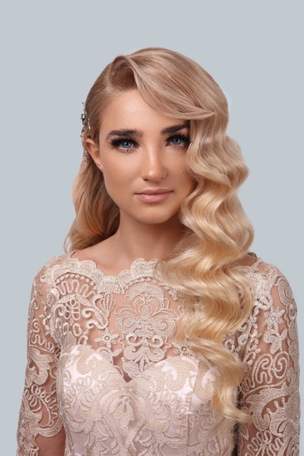 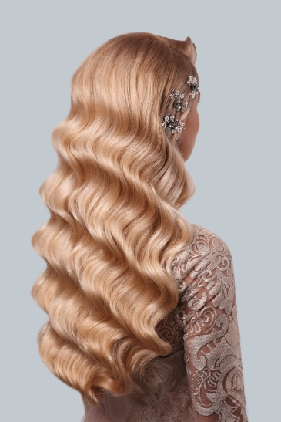 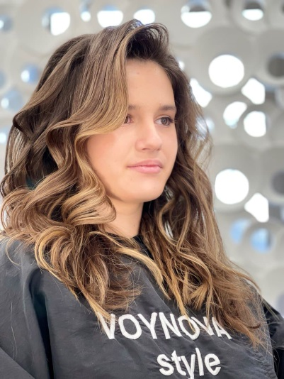 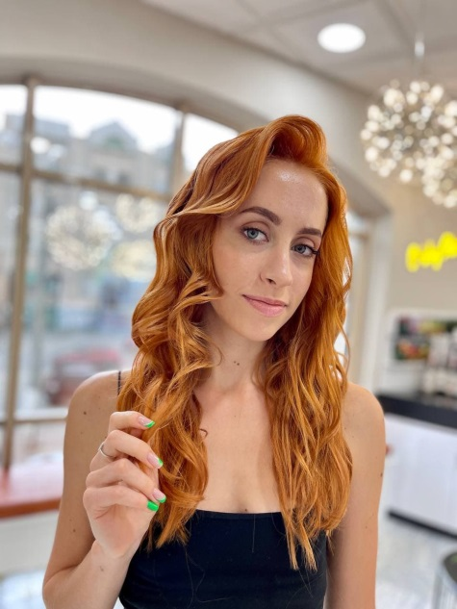

**Трансформация Голливудской волны в романтические свадебные локоны.**

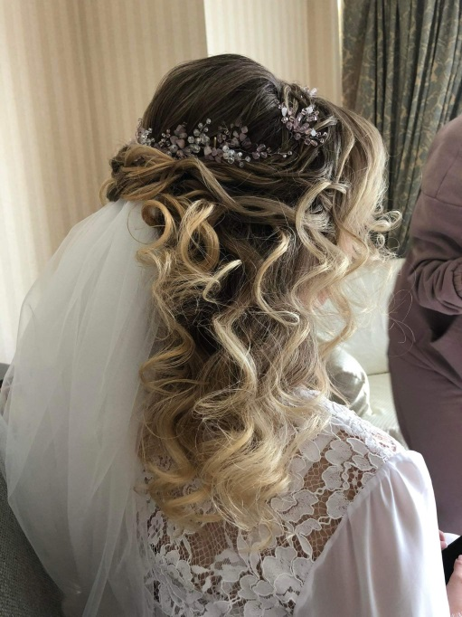 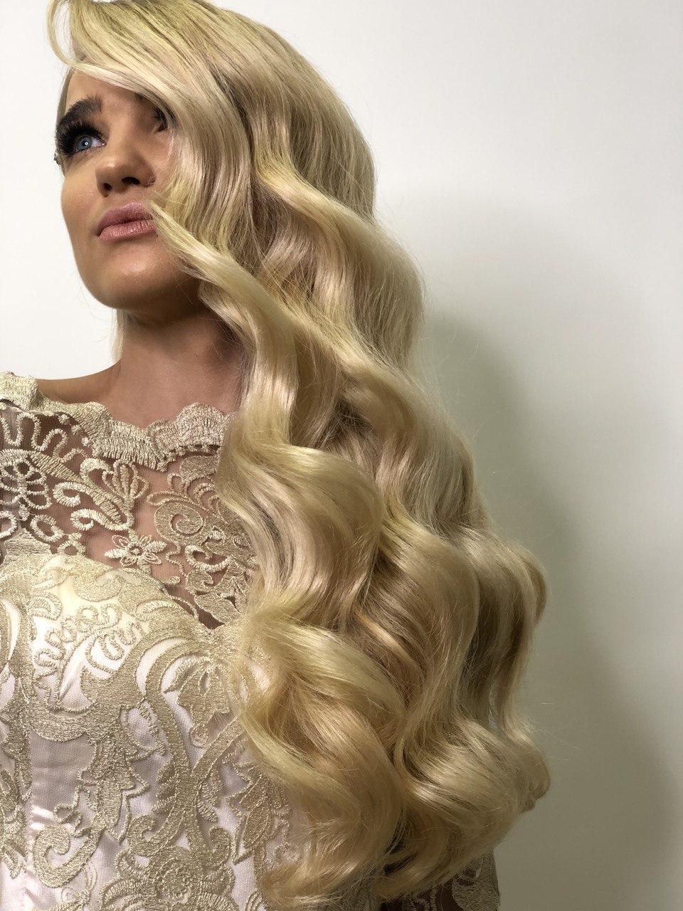

1. **Пучки на основе жгутов и кос.**

Создание объёма и текстуры из одинарных жгутов, двойных жгутов и ажурного плетения.

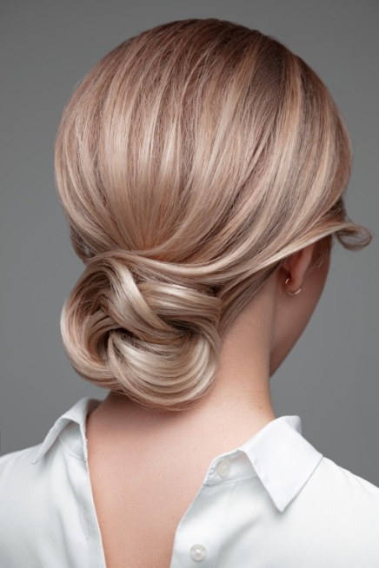 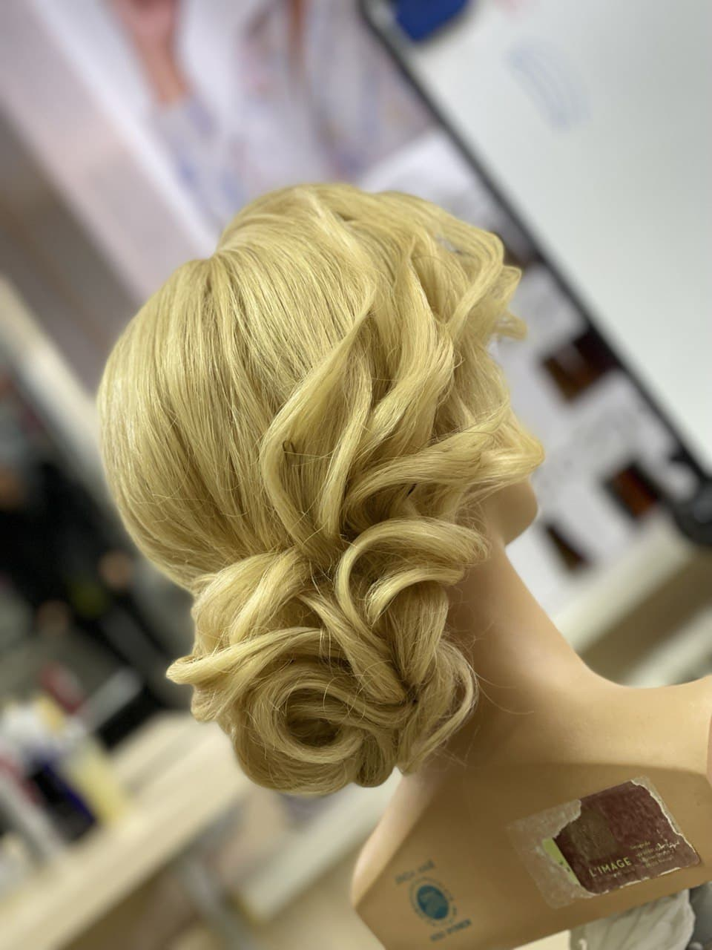 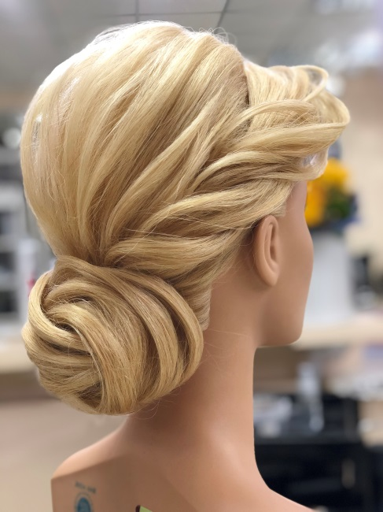

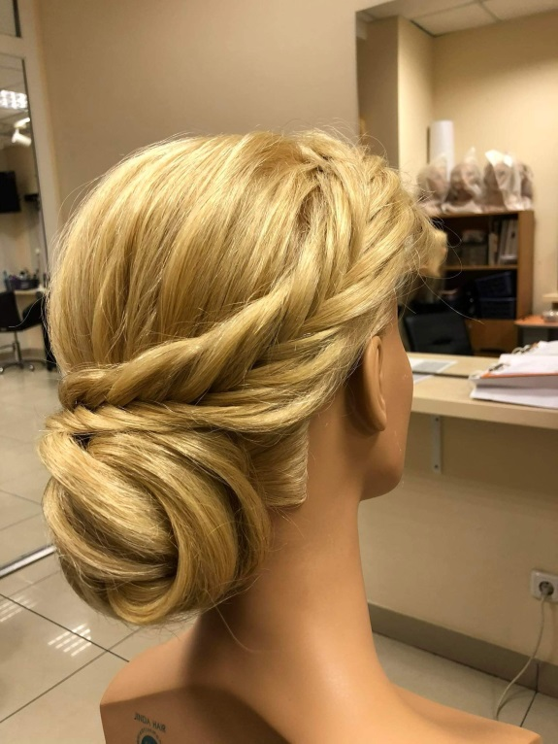 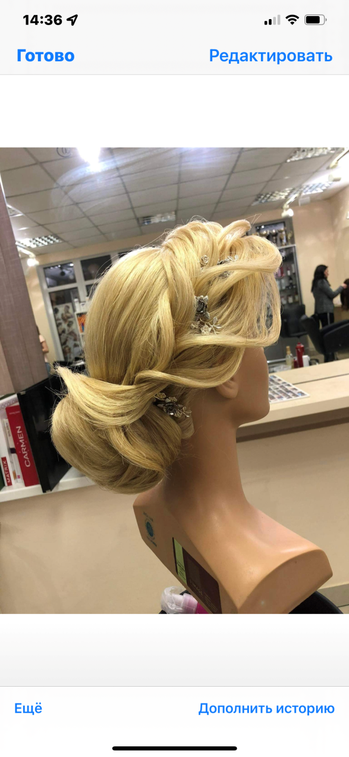

1. **Топ -100. Прическа с элементами петельки.**

Петельки – новая, модная и быстрая текстура при создании объёмных, лёгких пучков.

Многофункциональная, новая текстура для самых воздушных и лёгких укладок.

Хорошо подходит для разной длины волос. Особенно если волосы длинные и плохо держат объём. С этими элементами вы всегда получите самый лучший результат.

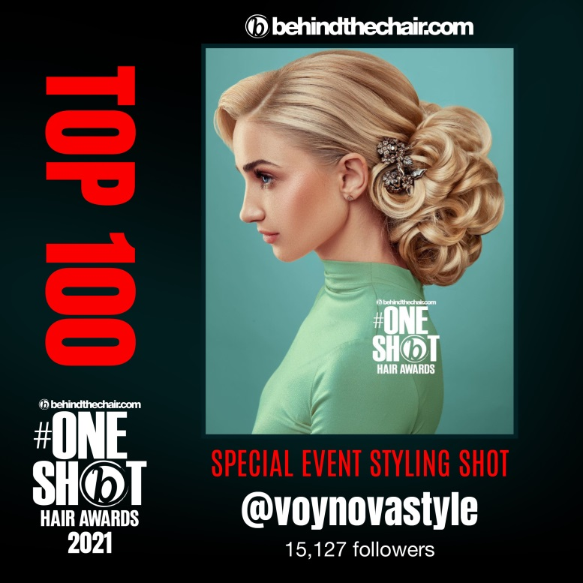

1. **Прическа за 15 минут для Селебрити на красной дорожке.**

